USMA – Unified Screen Monitoring Application

https://github.com/eXtendedLearning/USMA_Unified-Screen-Monitoring-Application

Guida utente e Wiki teorica
Manuale in italiano per configurare, calibrare e usare Unified Screen Monitoring Application nei flussi di prova modale con FRF, PSD, coerenza, OCR ed esportazione UNV Dataset 58.
Voce | Dettaglio
Versione USMA | v0.12.4
Fonti tecniche | README.md, THEORY.md, usma/theory/pages, moduli Python applicativi
Formato | Guida operativa + appendice wiki teorica integrata

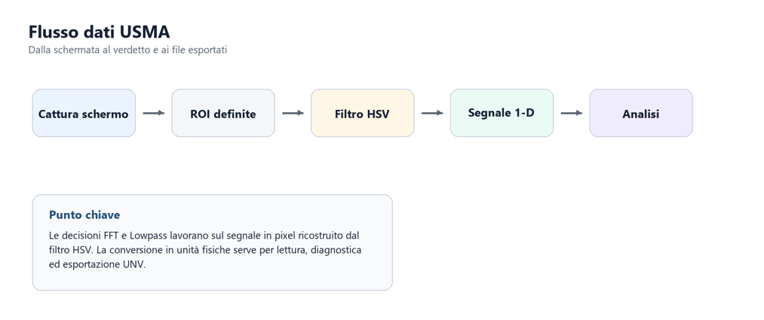
Figura 1 - Flusso dati USMA ricostruito da codice e documentazione.
Premessa della guida
Le immagini e i grafici inclusi sono generati da regole del codice o ripresi dai log reali presenti nel repository. Quando una figura è esemplificativa, la didascalia lo dichiara; quando è un log reale, viene indicata come tale.

Indice dei contenuti
- Parte 1 (Pag 1-12)
Guida operativa: avvio, configurazioni, ROI, HSV, calibrazione, monitoraggio, log ed export.

- Parte 2 (Pag 13-22)
Wiki teorica: ricostruzione segnale, FFT, Lowpass, coerenza, classificazione, calibrazione, HSV e grafici diagnostici.

- Parte 3 (Pag 23-24)
Tabelle di riferimento: parametri di default, troubleshooting e fonti tecniche.

Come leggere il documento
Se devi usare USMA subito, leggi la Parte 1. Se devi capire perché un parametro cambia un verdetto, usa la Parte 2. Se devi controllare valori numerici o range, vai alle tabelle di riferimento (parte 3).

Parte 1 - Guida operativa

Cos'è USMA
USMA, Unified Screen Monitoring Application, monitora in tempo reale una schermata tecnica, estrae regioni di interesse definite dall'utente, ricostruisce segnali FRF/PSD/coerenza da tracce colorate, legge metadati tramite OCR e produce diagnostica più esportazione UNV Dataset 58 per flussi di analisi modale.
- È portabile con Python e Tesseract OCR inclusi nella distribuzione (vedi pre-release in github).
- Non richiede diritti amministrativi.
- Lavora su Windows 10+ a 64 bit.
- Usa configurazioni JSON nella cartella configs e salva log in logs, image_logs e signal_logs.

Avvio rapido
- Estrai tutti i file mantenendo la struttura delle cartelle assicurati le cartelle python (necessaria per versione python embedded) e external (Tesseract opzionale per OCR) siano presenti.
- Avvia RUN_USMA_PORTABLE.bat.
- Carica una configurazione esistente (e vai al punto 6) oppure crea una nuova definizione ROI.
- Disegna le ROI sullo screenshot, scegli il tipo corretto e imposta le scale fisiche per FRF, PSD o coerenza.
- Apri Define Color Filter e regola il filtro HSV finché la maschera segue solo la traccia utile.
- Salva la configurazione JSON.
- Alla scelta parametri, usa i valori salvati/default (e vai al punto 10) oppure avvia Calibrate with Expert Feedback se il setup è nuovo.
- Premi Start Monitoring per avviare la registrazione della ROI (verifica segnale presente, come ulteriore conferma verifica che la ROI sia corretta attivando l’overlay)
- Calibra il sistema con almeno 6 (idealmente 15+) segnali ed almeno 3+ segnali con doppio colpo. Ogni segnale registrato (PSD e FRF indipendentemente) può essere classificato come GOOD, BAD o SKIP per essere saltato.
- Una volta raggiunto il numero di segnali desiderato (o minimo) selezionare Finish Calibration.
- Premi Start Monitoring e interpreta il banner Overall insieme ai dettagli FRF/PSD/coerenza.

Struttura cartelle
Percorso | Uso
RUN_USMA_PORTABLE.bat | Punto di avvio consigliato per l'utente.
monitor_app.py | Launcher leggero che delega al package usma.
usma/ | Codice applicativo modulare: modelli, monitor, analisi, export e GUI.
configs/ | Configurazioni JSON con ROI, HSV, parametri e dati di calibrazione.
image_logs/ | PNG/JPG diagnostici: ROI, segnali, FFT, Lowpass, residui, riepiloghi, OCR.
signal_logs/ | File .unv esportati in Dataset 58.
external/tesseract/ | Tesseract OCR portabile.
python/ | Python portabile usato dall'applicazione.

Schermata principale
Area | Cosa fa
Configuration | Load carica un JSON; Edit apre lo strumento di definizione ROI; View modifica dimensioni/scaling finestra.
Controls | Start/Stop Monitoring, Overlay, frequenza campionamento, modalità Events Only e Audio.
Manual POI Entry | Run, Hammer e Response manuali quando non sono disponibili ROI OCR dedicate.
Logging | Verbose Log, Image Logs e opzione .unv.
Classification Methods | Luci per FRF-FFT, FRF-LP, PSD-FFT e PSD-LP; servono a leggere quale metodo ha votato BAD.
Analysis Parameters (Live) | Parametri FRF e PSD modificabili a caldo, più Live Calibration.
Graph Viewer | Naviga hit, tipo di grafico, sorgente segnale e diagnostica di calibrazione.
Console Output | Pannello opzionale con log operativi.

Tipi di ROI
Tipo | Scopo operativo
frf | Cattura segnale FRF; classificazione FFT + Lowpass; esportabile in UNV.
psd | Cattura segnale PSD con set parametri indipendente da FRF.
coherence | Monitora coerenza e badness; non contribuisce al verdetto GOOD/SUSPECT/BAD.
averages | Legge via OCR il numero di medie/averages.
status | Legge stato del sistema, ad esempio Waiting, Measuring o Ready.
overload | Legge indicatore di overload.
run | Legge via OCR il numero di run.
hammer | Legge punto e direzione del martello.
response | Legge punto e direzione della risposta.

Creare o modificare una configurazione
- Apri Edit dalla schermata principale oppure Create New ROI Definition all'avvio.
- Premi Take Screenshot: USMA cattura il monitor selezionato nello spinbox Monitor.
- Trascina un rettangolo sulla preview per creare una ROI; scegli il tipo dal dialog.
- Nel Region Editor rinomina la ROI, controlla x, y, width, height e lascia Enabled attivo.
- Per frf, psd e coherence imposta X-Min, X-Max, Y-Min, Y-Max, Unit e Scale. Per coerenza usare normalmente Y-Min=0 e Y-Max=1.
- Scegli un colore overlay solo se aiuta a distinguere molte ROI; altrimenti lascia il default per tipo.
- Aggiorna la regione con Update, poi Save Config.
Nota sulle scale
La classificazione FFT/Lowpass usa il segnale in pixel, quindi è robusta a errori di scala Y. La scala fisica resta però essenziale per grafici leggibili ed export UNV corretto.

Calibrazione HSV
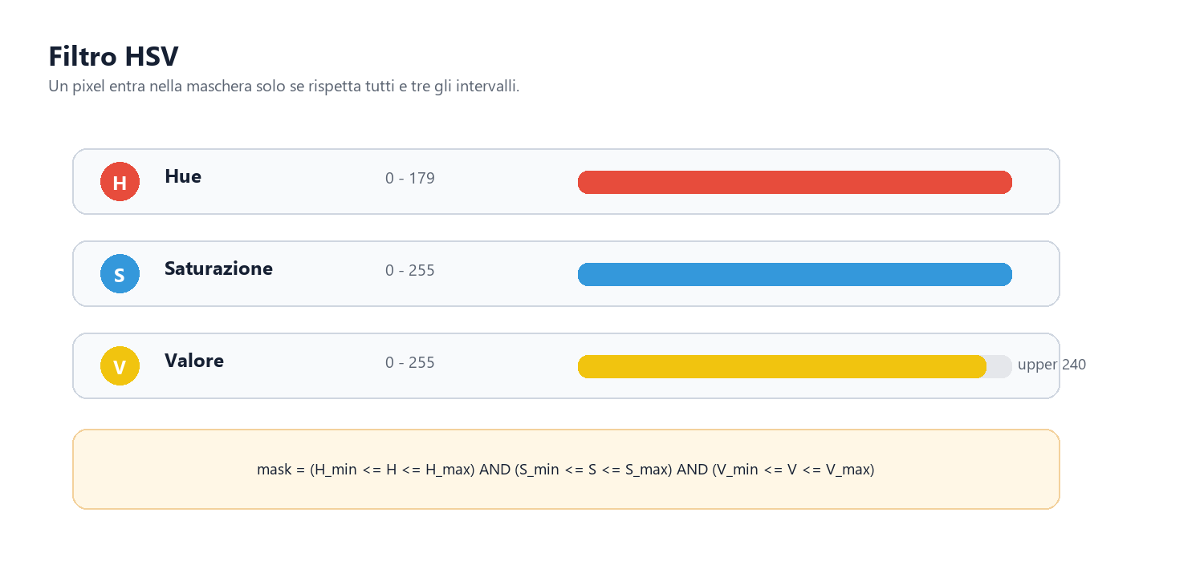
Figura 2 - Regola esatta del filtro HSV usato da OpenCV in USMA.
- Apri Define Color Filter solo dopo aver definito almeno una ROI frf, psd o coherence.
- Scegli una ROI rappresentativa e regola H, S e V con anteprima live.
- La maschera è corretta quando la traccia è continua, senza griglia o sfondo e senza rumore sparso dominante.
- I default sono hsv_lower=[0,0,0] e hsv_upper=[179,255,240]; il valore V massimo a 240 esclude il bianco puro di sfondo/griglia.
- Premi Apply e poi salva la configurazione: cambiare gli slider senza salvare non rende persistente la modifica nel JSON.

Calibrazione con feedback esperto
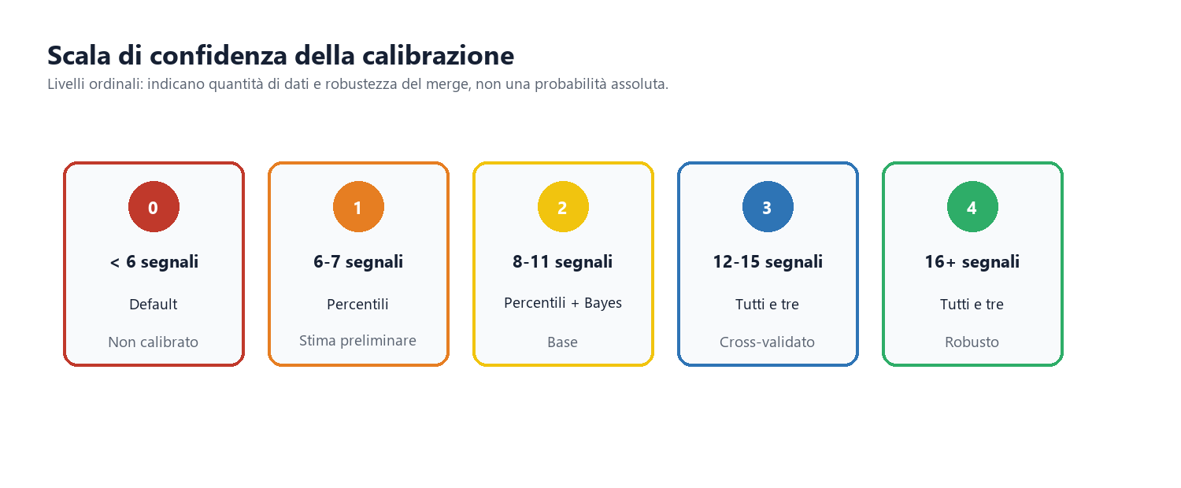
Figura 3 - Livelli di confidenza usati dal motore di calibrazione ibrido.
- Carica una configurazione e scegli Calibrate with Expert Feedback quando il setup è nuovo o i parametri non sono affidabili.
- Durante gli hit, classifica i segnali come Good, Bad o Skip. Se solo FRF o solo PSD va etichettato, usa i pulsanti specifici.
- Raccogli almeno 3 GOOD e 3 BAD per ogni famiglia di segnale da calibrare.
- Punta a 12 segnali per una calibrazione solida e a 16+ segnali per Level 4.
- Se USMA segnala un segnale simile, verifica se è davvero una ripetizione poco informativa; puoi comunque accettarlo se serve.
- Premi Finish Calibration per passare al monitoraggio normale con parametri stimati e salvati.
Persistenza
I dati vengono salvati nel JSON sotto la chiave _calibration. Questo permette di riaprire la configurazione, continuare la calibrazione e ricalcolare le soglie con versioni successive dell'algoritmo.

Monitoraggio e lettura dei risultati
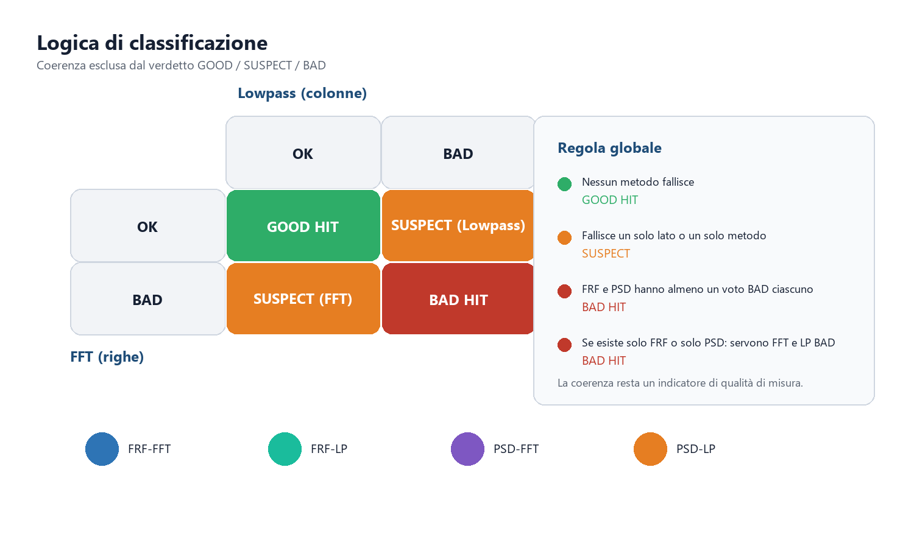
Figura 4 - Logica di voto e aggregazione FRF/PSD implementata in usma/analysis/classifier.py.
Indicazione | Interpretazione
GOOD HIT | Nessun metodo abilitato ha votato BAD.
SUSPECT | Almeno un metodo ha votato BAD, ma non c'è accordo sufficiente per un BAD globale.
BAD HIT | Con FRF e PSD presenti: almeno un metodo BAD su FRF e almeno un metodo BAD su PSD. Con una sola famiglia: entrambi i metodi di quella famiglia sono BAD.
Coh: ... | Indicatore separato di qualità misura; non cambia il verdetto GOOD/SUSPECT/BAD.
Overload / Averages | Campi OCR o contatore averages, utili per contesto e logging.

- Sample Freq (Hz) imposta la frequenza di polling; internamente screenshot_interval = 1 / frequenza.
- Events Only salva/logga solo quando cambiano i risultati rilevanti; disattivarlo produce logging continuo circa ogni secondo.
- Overlay mostra le ROI a schermo per controllare rapidamente l'allineamento.
- Audio è disponibile solo se sounddevice è installato e il dispositivo audio è accessibile.

Log, immagini ed export UNV
Opzione | Risultato
Verbose Log: Config/Mask/OCR/FFT/Lowpass/Classify/FileSave | Aggiunge dettagli diagnostici al log testuale.
Image Logs: ROI | Salva la porzione catturata per ogni hit.
Image Logs: Masks | Salva la maschera binaria HSV.
Image Logs: Signal | Salva il segnale ricostruito in unità fisiche.
Image Logs: FFT | Salva spettro, cutoff e rapporto energia alta frequenza.
Image Logs: Lowpass | Salva confronto segnale originale/filtro Lowpass.
Image Logs: Residual | Salva residuo, soglia dinamica ed exceedances.
Image Logs: Summary | Salva riepilogo della run.
.unv | Esporta Dataset 58 in signal_logs con parte immaginaria zero.

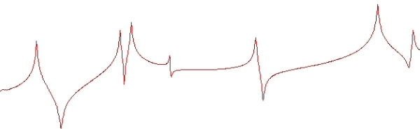
Figura 5 - Esempio reale di ROI salvata da USMA nei log immagine.
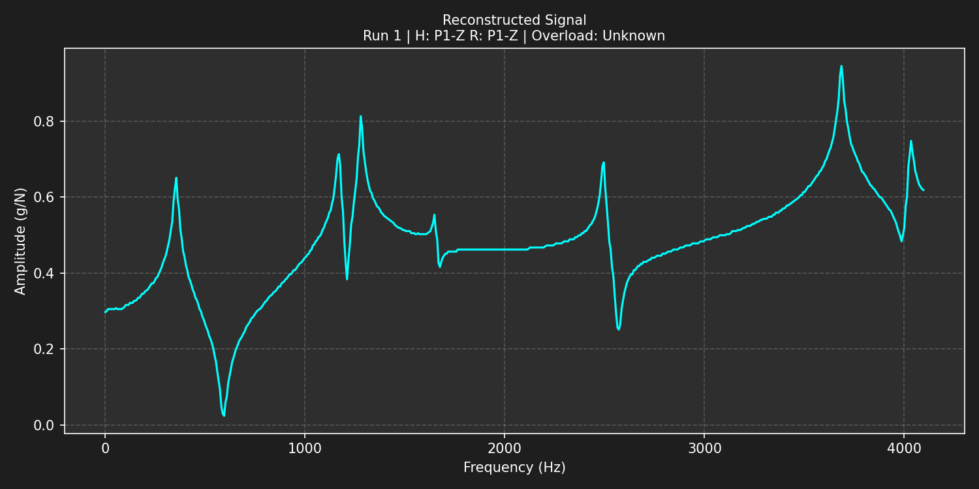
Figura 6 - Log reale: segnale ricostruito in unità fisiche.
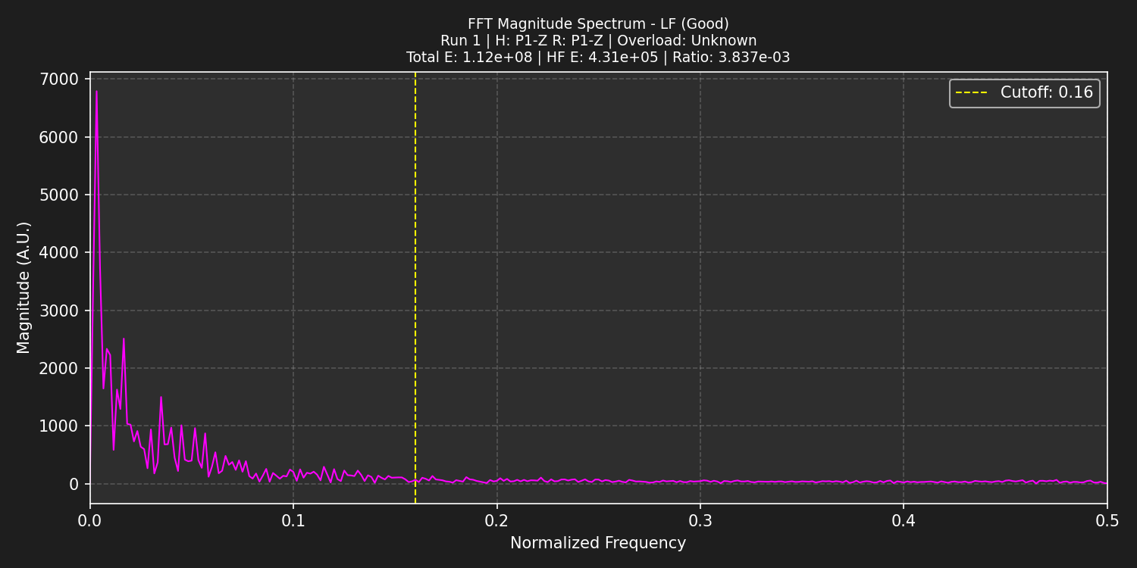
Figura 7 - Log reale: spettro FFT con cutoff e rapporto energia.
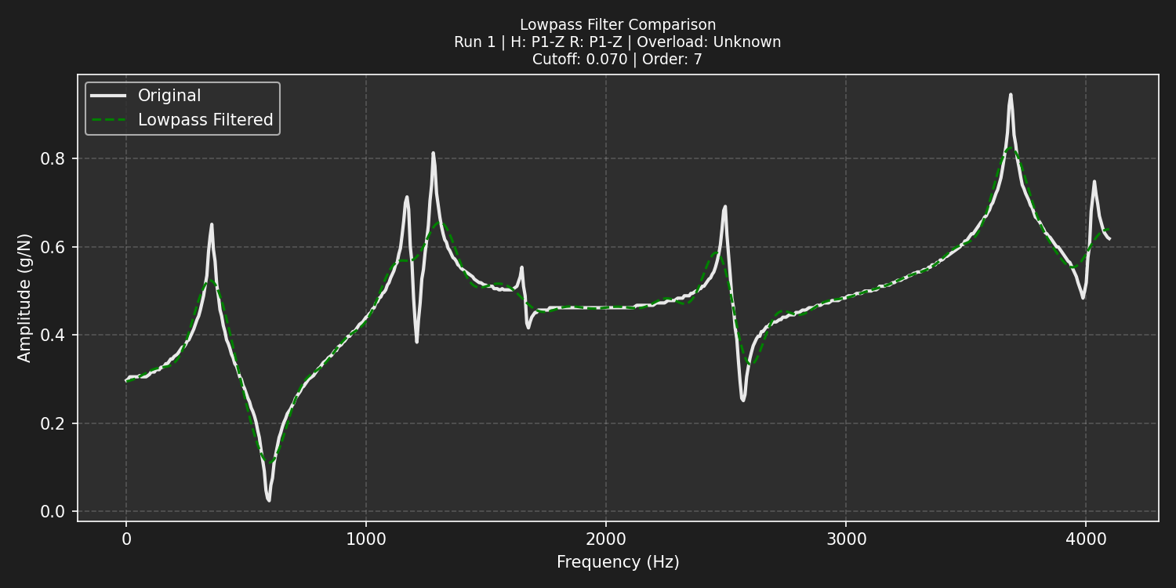
Figura 8 - Log reale: confronto segnale originale e Lowpass.
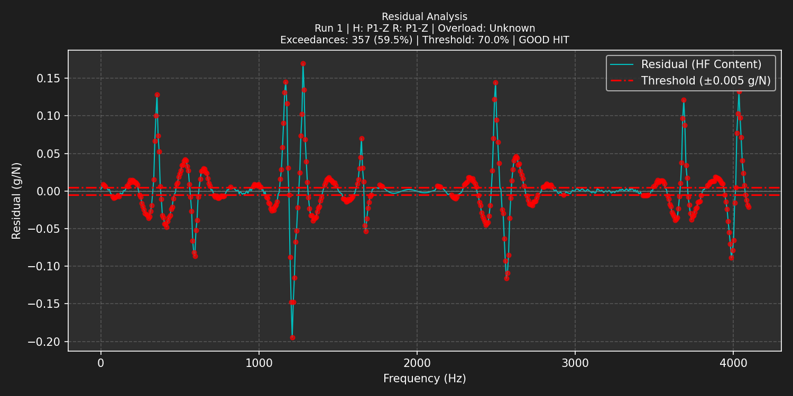
Figura 9 - Log reale: residuo, soglia dinamica ed exceedances.

Troubleshooting operativo
Sintomo | Controllo consigliato
L'app non parte | Apri run_log.txt e verifica che la cartella python/ sia presente.
Tesseract non trovato | Verifica external/tesseract/ e le dipendenze OCR.
La maschera HSV non viene salvata | Premi Apply nella finestra HSV e poi Save Config nello strumento ROI.
Molti falsi BAD | Rivedi HSV, poi calibra; in emergenza alza fft_energy_ratio_threshold o fft_cutoff_frequency.
LP non segnala mai | Abbassa exceedance_ratio_threshold o relative_residual_ratio, dopo aver controllato HSV.
La memoria cresce in sessioni lunghe | La history GUI è limitata a 25 hit; per sessioni molto lunghe riavvia periodicamente.
UNV non contiene dati attesi | Verifica X/Y axis scaling, unità ROI, punti Hammer/Response e opzione .unv abilitata.

Parte 2 - Wiki teorica
Copertura della wiki
Questa parte integra i contenuti teorici presenti in THEORY.md e nelle pagine usma/theory/pages: ricostruzione segnale, FFT, Lowpass, parametri, tuning, coerenza, classificazione, calibrazione, HSV, grafici diagnostici e tabella dei default.

1. Ricostruzione del segnale e calibrazione asse Y
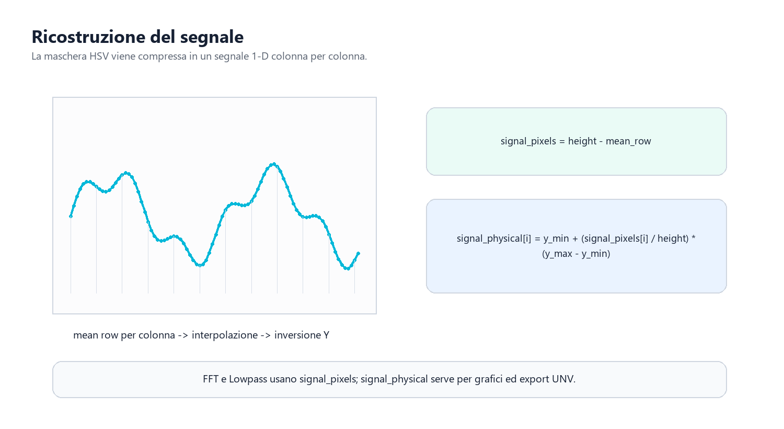
Figura 10 - Ricostruzione 1-D e conversione fisica del segnale.
Ogni analisi parte da una ROI e da una maschera HSV. Per ogni colonna x, USMA calcola la riga media dei pixel bianchi della maschera. Le colonne senza pixel vengono riempite interpolando dalle colonne vicine. Poiché nelle immagini la riga 0 è in alto, il segnale viene invertito rispetto all'altezza della ROI.
signal_pixels[x] = height - mean_row_of_white_pixels[x]
signal_physical[i] = y_min + (signal_pixels[i] / height) * (y_max - y_min)
- Pixel-space e physical-space non sono la stessa cosa: il secondo dipende dalla scala Y configurata.
- FFT e Lowpass operano su signal_pixels, quindi la classificazione non dipende da errori di scala fisica.
- Il segnale fisico resta necessario per display, interpretazione ed export UNV.
- USMA assume asse Y lineare. Scale log/dB sono metadata utili all'utente, ma la ricostruzione non corregge automaticamente assi non lineari.
- La qualità della maschera è validata: copertura pixel tra circa 0.0005 e 0.4 e continuità colonne almeno 0.15.

2. Metodo FFT
Il metodo FFT misura quanta energia della forma del segnale cade sopra una frequenza spaziale normalizzata. La frequenza non è in Hz temporali: il segnale è campionato orizzontalmente in pixel, quindi l'asse FFT va da 0 a 0.5, con 0.5 pari a Nyquist.
- Sottrae la media al segnale pixel.
- Calcola rfft e spettro di magnitudine.
- Costruisce l'asse rfftfreq(N, 1).
- Somma l'energia sopra fft_cutoff_frequency.
- Calcola energy_ratio = high_freq_energy / total_energy.
- Vota BAD se energy_ratio > fft_energy_ratio_threshold.
energy_ratio = sum(|FFT[f >= cutoff]|^2) / sum(|FFT|^2)
Parametro | Default | Effetto se lo aumenti | Effetto se lo abbassi
fft_cutoff_frequency | 0.07 | Meno spettro è considerato alta frequenza; FFT diventa meno sensibile. | Più spettro è alta frequenza; FFT diventa più sensibile.
fft_energy_ratio_threshold | 0.006 | Serve più energia HF per BAD; meno falsi positivi. | Basta meno energia HF; più sensibilità ai colpi sporchi.

3. Metodo Lowpass
Il metodo Lowpass separa la componente liscia dalla componente rapida del segnale pixel. Dopo un Butterworth lowpass applicato con sosfiltfilt, USMA calcola il residuo e conta quanti campioni superano una soglia dinamica relativa al massimo residuo assoluto.
residual = (signal_pixels - mean) - lowpass(signal_pixels - mean)
dynamic_threshold = relative_residual_ratio * max(abs(residual))
exceedance_ratio = count(abs(residual) > dynamic_threshold) / N
- Voto Lowpass BAD se exceedance_ratio > exceedance_ratio_threshold.
- La soglia è relativa e adimensionale: non dipende dall'unità fisica della ROI.
- Se il residuo è praticamente zero, la soglia dinamica diventa zero e il segnale perfettamente liscio resta GOOD.
- Nel codice attuale i campi filtered_physical e residual_physical conservano dati pixel-space per retrocompatibilità dei nomi.
Parametro | Default | Ruolo
lowpass_cutoff | 0.07 | Cutoff normalizzato del filtro; controlla cosa viene considerato inviluppo liscio.
lowpass_filter_order | 7 | Ordine Butterworth; con sosfiltfilt l'ordine effettivo è doppio. È una manopola a basso impatto.
relative_residual_ratio | 0.10 | Frazione del massimo residuo che definisce la soglia dinamica.
exceedance_ratio_threshold | 0.7 | Frazione minima di campioni oltre soglia per votare BAD.

Order | Ordine effettivo | Attenuazione a 2x cutoff
3 | 6 | ~ -72 dB
5 | 10 | ~ -120 dB
7 | 14 | ~ -168 dB
9 | 18 | ~ -216 dB

Alternativa non implementata
La wiki discute anche una soglia relativa alla media del residuo invece che al massimo. USMA usa l'opzione max-based perché separa meglio molte popolazioni Good/Bad tipiche degli impact test.

4. Guida pratica al tuning
Obiettivo | Intervento
FFT troppo sensibile | Alza fft_energy_ratio_threshold oppure alza fft_cutoff_frequency.
FFT non segnala colpi evidentemente sporchi | Abbassa fft_energy_ratio_threshold oppure abbassa fft_cutoff_frequency.
Lowpass non si attiva mai | Abbassa exceedance_ratio_threshold o relative_residual_ratio.
Lowpass segnala colpi puliti | Alza relative_residual_ratio o exceedance_ratio_threshold.
Maschera rumorosa o bucata | Rifai la calibrazione HSV prima di ritoccare parametri numerici.
Soglie poco convincenti | Svuota la calibrazione e ricampiona segnali variati; obiettivo Level 3/4.
Coerenza segnala ma hit sembra buono | È normale: coerenza è canale qualità misura, non causa BAD verdict.

Insight principale
HSV governa ciò che entra nel segnale. Se la maschera è sbagliata, nessuna soglia FFT o Lowpass può essere davvero affidabile.

5. Analisi di coerenza
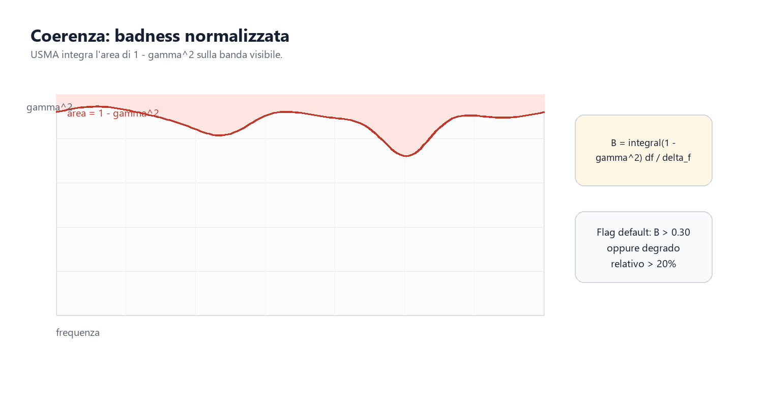
Figura 11 - Badness di coerenza: area normalizzata sotto 1 - gamma^2.
La coerenza viene ricostruita con lo stesso approccio HSV, ma il segnale fisico è forzato nell'intervallo [0, 1]. USMA integra 1 - gamma^2 sulla banda di frequenza visibile e normalizza per l'ampiezza della banda.
B = integral(1 - gamma^2) df / delta_f
Metrica | Formula | Flag default
Mean coherence | mean(signal_physical) | -
Min coherence | min(signal_physical) | -
Normalised badness B | integral(1 - gamma^2) df / delta_f | > 0.30
Per-band badness B_k | integral_band(1 - gamma^2) / delta_f_band | -
Degradation | (B - B_run_start) / B_run_start | > 0.20

- USMA divide la curva in quattro bande e calcola una badness per ciascuna.
- Il trend run-level può essere IMPROVING, STABLE, DEGRADING o INSUFFICIENT_DATA.
- Coerenza non entra nella classificazione hit: è separata per non confondere qualità del setup con qualità del singolo colpo.

6. Classificazione hit
La classificazione aggrega fino a quattro voti: FRF-FFT, FRF-LP, PSD-FFT e PSD-LP. Ogni metodo produce BAD o non-BAD; il classificatore decide il testo finale e il colore.
not any_bad -> GOOD HIT
all_bad -> BAD HIT (dettaglio metodi)
otherwise -> SUSPECT (dettaglio metodi)
- Con FRF e PSD presenti, BAD richiede almeno un voto BAD su FRF e almeno un voto BAD su PSD.
- Con una sola famiglia presente, BAD richiede entrambi i metodi BAD in quella famiglia.
- Un singolo metodo rosso non basta a bocciare l'hit: produce SUSPECT per ridurre falsi positivi.
- Il dettaglio, ad esempio FRF-FFT+PSD-LP, indica quali metodi hanno fallito.

7. Motore di calibrazione
Il motore HybridCalibrationEngine riceve segnali etichettati dall'utente come GOOD o BAD e stima parametri separati per FRF e PSD quando ci sono abbastanza esempi per la famiglia di segnale. Il requisito minimo operativo è 3 GOOD e 3 BAD.
Stimatore | Quando entra | Cosa fa
PercentileBoundaryEstimator | Level 1+ | Separa distribuzioni Good/Bad con midpoint se separate o 95° percentile dei Good se sovrapposte; fa sweep di cutoff e ratio.
BayesianThresholdEstimator | Level 2+ | Usa griglie uniformi, likelihood sigmoidale, stima MAP e intervalli credibili al 95%.
ROCYoudenEstimator | Level 3+ | Sceglie soglie che massimizzano Youden J = TPR - FPR e calcola AUC.

Parametro Bayes | Range | Punti griglia
fft_energy_ratio_threshold | 0.0005 - 0.15 | 300
exceedance_ratio_threshold | 0.05 - 0.99 | 300
relative_residual_ratio | 0.02 - 0.50 | 300

Livello | Segnali | Merge
0 | < 6 o minimo non raggiunto | Default; non calibrato.
1 | 6-7 | Percentile puro.
2 | 8-11 | 0.4 * percentile + 0.6 * Bayesian.
3 | 12-15 | Media dei tre stimatori se concordano entro 20%; altrimenti scarta l'outlier.
4 | 16+ | Come Level 3, ma concordanza più stretta: 15%.

- I livelli sono ordinali, non probabilità assolute.
- La calibrazione non verifica automaticamente se GOOD e BAD sono davvero separabili.
- Non usa un modello multivariato: ogni metrica è calibrata indipendentemente.
- Non fa online learning incrementale; ricalcola dagli esempi salvati.
- Non ritocca continuamente fft_cutoff_frequency o lowpass_cutoff dopo la prima stima, salvo lo sweep negli stimatori previsti.

8. Calibrazione colore HSV
La calibrazione HSV è una soglia per canale con cv2.inRange. Un pixel è incluso se e solo se rispetta contemporaneamente i limiti H, S e V.
mask = cv2.inRange(hsv, hsv_lower, hsv_upper)
Canale | Range OpenCV | Nota
Hue H | 0 - 179 | Non 0 - 360; attenzione ai picker esterni.
Saturation S | 0 - 255 | Controlla purezza del colore.
Value V | 0 - 255 | Default upper 240 per escludere bianco puro.

- USMA non usa auto-clustering, k-means o Otsu: la regolazione è interattiva.
- La preview mostra originale, maschera e immagine filtrata.
- Una maschera buona include la traccia anche nei punti anti-aliasing ma scarta sfondo, griglia e testo.

9. Grafici diagnostici
Grafico | Cosa visualizza | Uso
Signal plot | signal_physical contro indice/frequenza ROI. | Controllare ampiezza e forma esportabile.
FFT plot | Magnitudine FFT, cutoff, area alta frequenza e energy_ratio. | Capire perché FFT vota BAD.
Lowpass comparison | Segnale pixel originale e versione filtrata. | Visualizzare cosa viene considerato inviluppo liscio.
Residual analysis | Residuo pixel, soglia dinamica, campioni oltre soglia. | Capire il voto Lowpass.
Run summary | Distribuzioni/count degli hit nella run. | Controllare tendenze e outlier.
Calibration distributions | Istogrammi GOOD/BAD in densità, soglia e intervalli credibili. | Valutare separazione e incertezza.
ROC subplot | Curve FPR/TPR, AUC e punto Youden. | Stimare discriminatività di ogni metrica.
Convergence | Soglie stimate al crescere dei campioni. | Vedere se la calibrazione si stabilizza.

Densità negli istogrammi
Gli istogrammi di calibrazione usano density=True: l'area totale di ogni popolazione vale 1. Questo rende confrontabili GOOD e BAD anche se hanno numerosità diverse.

10. Parametri default
Parametro | Default | Range | Effetto
fft_cutoff_frequency | 0.07 | 0.02 - 0.25 | Confine tra bassa e alta frequenza spaziale.
fft_energy_ratio_threshold | 0.006 | 0.0001 - 0.1 | Frazione minima di energia HF per voto FFT BAD.
lowpass_cutoff | 0.07 | 0.03 - 0.2 | Cutoff Butterworth normalizzato.
lowpass_filter_order | 7 | - | Ordine Butterworth, effettivo 14 con sosfiltfilt.
relative_residual_ratio | 0.10 | 0.02 - 0.50 | Frazione del massimo residuo per la soglia dinamica.
exceedance_ratio_threshold | 0.7 | 0.2 - 0.99 | Frazione minima di exceedance per voto LP BAD.

PSD usa un set parallelo con gli stessi default e prefisso psd_.
Parametro | Default | Range | Effetto
coherence_threshold | 0.30 | 0 - 1 | Massima badness normalizzata prima dell'avviso.
coherence_degradation_pct | 0.20 | 0 - 1 | Aumento relativo nella run che segnala degrado.
hsv_lower | [0, 0, 0] | per canale | Limite inferiore HSV.
hsv_upper | [179, 255, 240] | per canale | Limite superiore HSV, V sotto 255 per escludere bianco puro.
screenshot_interval | 0.25 s | - | Periodo loop monitor; equivale a 4 Hz.
hits_per_run | 5 | - | Numero atteso di hit per run.
monitor_index | 1 | - | Monitor fisico catturato da mss.

11. Cosa resta fuori dalla teoria
- OCR: legge testo e metadati, ma non trasforma il segnale numerico.
- UNV exporter: serializza Dataset 58 senza modificare la ricostruzione, salvo formattazione e parte immaginaria zero.
- Image logger: salva immagini diagnostiche, non cambia l'analisi.
- Monitor loop: pianifica catture e dispatch eventi; la matematica è nei moduli di analisi.

12. Changelog teorico LP v0.10.2+
- Il metodo Lowpass è passato da signal_physical a signal_pixels.
- La soglia residua assoluta è stata sostituita da relative_residual_ratio.
- Il filtro usa butter(output='sos') più sosfiltfilt per stabilità numerica.
- Entrambi i metodi principali, FFT e LP, operano ora in pixel-space; la scala fisica resta per visualizzazione ed export.

Parte 3 - Fonti tecniche e controllo qualità

Fonti usate
Fonte | Contenuto usato
README.md | Quick start, struttura cartelle, tipi ROI, classificazione, export e troubleshooting.
THEORY.md | Riferimento matematico completo.
usma/theory/pages/*.txt | Pagine wiki integrate nell'applicazione.
usma/models.py | Versione, dataclass, default parametri e motore calibrazione.
usma/analysis/signal.py | Ricostruzione, FFT, Lowpass, soglia dinamica ed exceedance.
usma/analysis/coherence.py | Badness di coerenza e tracking per banda.
usma/analysis/classifier.py | Logica esatta GOOD/SUSPECT/BAD.
usma/gui/*.py | Controlli GUI, strumenti ROI, HSV, graph viewer e calibrazione live.
usma/export/unv.py | Serializzazione UNV Dataset 58.
image_logs/ | Esempi reali di grafici diagnostici.

Pagine wiki coperte
Pagina | Dove viene integrata
signal_reconstruction | Ricostruzione segnale e calibrazione asse Y.
fft_method, fft_cutoff_frequency, fft_energy_ratio_threshold | Metodo FFT e parametri.
lowpass_method, lowpass_cutoff, lowpass_filter_order | Metodo Lowpass e filtro.
residual_threshold, exceedance_ratio_threshold | Soglia residua relativa ed exceedance.
practical_tuning | Guida pratica al tuning.
coherence_analysis | Analisi di coerenza.
hit_classification | Classificazione hit.
calibration_engine | Motore di calibrazione ibrido.
hsv_calibration | Filtro HSV.
default_parameters | Tabelle di riferimento parametri.

Controlli di accuratezza applicati
- Versione letta dal codice: USMA v0.12.4.
- Valori numerici default verificati in usma/models.py e THEORY.md.
- Logica classificazione verificata in usma/analysis/classifier.py.
- Grafici sintetici generati da formule esplicitate nella wiki; grafici scuri importati da image_logs come esempi reali.
- Nessuna schermata UI è stata inventata: le figure operative sono diagrammi o log già presenti.

